Приложение №
к договору №________/______
от «___»______________2015 г

Техническое задание
на поставку СИЗ
в соответствии с требованиями Положения о закупках
Государственной корпорации по атомной энергии «Росатом»

Тема закупки: спецодежда и средства индивидуальной защиты

Все указания на товарные знаки, знаки обслуживания, фирменные наименования, патенты, полезные модели, промышленные образцы, наименование места происхождения товара или наименование производителя по тексту сопровождаются словами «или эквивалент»

Чита
2015
Техническое задание
на поставку спецодежды и средств индивидуальной защиты
для объекта АО «РУСБУРМАШ»,
Обособленное структурное подразделение «Буровой участок №2»

СОДЕРЖАНИЕ

РАЗДЕЛ 1. ПЕРЕЧЕНЬ ТОВАРОВ И ОБЩИХ ТРЕБОВАНИЙ
РАЗДЕЛ 2. СВЕДЕНИЯ О НОВИЗНЕ
РАЗДЕЛ 3. ТРЕБОВАНИЯ К МАРКИРОВКЕ
РАЗДЕЛ 4. ТРЕБОВАНИЯ К УПАКОВКЕ
РАЗДЕЛ 5. ТРЕБОВАНИЯ ПО ПРАВИЛАМ СДАЧИ И ПРИЕМКИ
Подраздел 5.1 Порядок сдачи и приемки
Подраздел 5.2 Требования по передаче заказчику технических и иных документов
РАЗДЕЛ 6. ТРЕБОВАНИЯ К ТРАНСПОРТИРОВАНИЮ
РАЗДЕЛ 7. ТРЕБОВАНИЯ К ХРАНЕНИЮ
РАЗДЕЛ 8. ТРЕБОВАНИЯ К ТОВАРУ
РАЗДЕЛ 9. ЭКОЛОГИЧЕСКИЕ ТРЕБОВАНИЯ
РАЗДЕЛ 10. ТРЕБОВАНИЯ ПО БЕЗОПАСНОСТИ
РАЗДЕЛ 11. ТРЕБОВАНИЯ К КАЧЕСТВУ
РАЗДЕЛ 12. ТЕХНИЧЕСКОЕ СОПРОВОЖДЕНИЕ ГРУПП ТОВАРОВ, ЗА ИСКЛЮЧЕНИЕМ НЕСТАНДАРТНОГО ОБОРУДОВАНИЯ
РАЗДЕЛ 13. ДОПОЛНИТЕЛЬНЫЕ (ИНЫЕ) ТРЕБОВАНИЯ
РАЗДЕЛ 14. ТРЕБОВАНИЕ К ФОРМЕ ПРЕДСТАВЛЯЕМОЙ ИНФОРМАЦИИ
РАЗДЕЛ 15. ТРЕБОВАНИЯ К ТЕХНИЧЕСКОМУ ОБУЧЕНИЮ ПЕРСОНАЛА ЗАКАЗЧИКА
РАЗДЕЛ 16. ПЕРЕЧЕНЬ ПРИНЯТЫХ СОКРАЩЕНИЙ
РАЗДЕЛ 17. ПЕРЕЧЕНЬ ПРИЛОЖЕНИЙ

РАЗДЕЛ 1. ПЕРЕЧЕНЬ ТОВАРОВ И ОБЩИХ ТРЕБОВАНИЙ

№  п/п | Наименование-¹ | Основные технические характеристики товара-² | Ссылка на прилагаемый нормативный документ, который устанавливает технические требования к поставке товаров (ГОСТ, чертеж, ТУ, иной нормативный документ) | Комплектность | Единица измерения  Данные из ниже приведенного перечня  Кол-во  Срок поставки-  Объем гарантий и гарантийный срок
1 | Костюм шахтерский (костюм хлопчатобумажный для защиты от общих производственных загрязнений и механических воздействий) | Костюм состоит из куртки и брюк (полукомбинезона), утепленного жилета. Наличие утепленного жилета необходимо в связи с условиями, в которых выполняется производство работ на сквозняках в подземных горных выработках по бурению скважин.  Защитные свойства: Защита от производственных загрязнений рудничной пылью и общих производственных загрязнений (Пн, Пм, Ми, З, накладки Нл). Конструктивные особенности: Куртка прямая, с притачным поясом с застежкой на петлю и пуговицу, центральной потайной застежкой на петли и пуговицы, верхняя петля сквозная, отложным воротником, рукавами реглан. В области плеча с внутренней стороны - плечевые накладки для съемных амортизационных подплечников. Полочка с накладной кокеткой, переходящей на переднюю часть рукава, с верхними и нижними накладными карманами с настрочными клапанами с застежкой на петли и пуговицы. На верхнем кармане левой полочки вертикальной строчкой отстрочен карман для ручки ш.25 мм. C внутренней стороны левой полочки накладной карман с застежкой на петлю и пуговицу. Спинка с накладной кокеткой, переходящей на заднюю часть рукава. Рукав из частей, с фигурной накладкой в области локтя, нижний срез накладки входит в шов притачивания нижней части. С притачной манжетой с застежкой на петлю и две пуговицы, по шву притачивания манжеты мягкие складки. Пояс с хлястиками-затяжниками с внутренней стороны, от бокового шва на спинку, с застежкой на петлю и две пуговицы. Вентиляционные отверстия (обметанные петли): в верхней части бокового шва полочки и спинки. Световозвращающая лента: вертикальные полосы на кокетках полочки и спинки, горизонтальные полосы по низу полочек и спинки, двойные горизонтальные по низу рукавов, по наметке. Полукомбинезон отрезной по линии талии, с застежками в боковых швах на четыре петли и семь пуговиц (пуговицы в два ряда) каждый, шлевками, бретелями с эластичной лентой по спинке и застежкой "карабин" по лифу. Перед лифа с накладным карманом с настрочным клапаном с застежкой на петли и пуговицы, нижний срез кармана входит под верхний край световозвращающей ленты, с настрочным поясом. На кармане вертикальной строчкой отстрочен отдел для ручки. Передние половинки с застежкой в среднем шве на петли и пуговицы, боковыми накладными карманами с наклонной линией входа, нижний срез кармана входит в верхний шов световозвращающей ленты, с фигурными наколенниками. Спинка с настрочным поясом с эластичной лентой. Задние половинки с фигурными накладками в области сидения и нижней части брюк. Световозвращающая лента: горизонтальные полосы по лифу и спинке, двойные горизонтальные полосы в верхней части брюк, по наметке. Жилет прямой, с притачной подкладкой, центральной застежкой на петли и пуговицы, с круглым вырезом горловины, углубленной проймой. Полочки с верхними и нижними накладными карманами, с клапанами с застежкой на петли и пуговицы. На верхнем кармане левой полочки вертикальной строчкой отстрочен карман для ручки ш. 25 мм. Верхние срезы клапанов нагрудных карманов входят в шов настрачивания световозвращающей ленты. На подкладке левой полочки накладной карман с застежкой на петлю и пуговицу. Спинка удлиненная относительно полочки ≈ на 10 см. Световозвращающая лента: горизонтальные и вертикальные полосы по верху полочек и спинки, по наметке. Логотипы: на левом нагрудном кармане куртки и жилета, кармане лифа полукомбинезона, на спинке куртки и жилета. Состав ткани:100% хлопок, плетение 3/1, минимальная плотность ткани: 300 г/м², отделка ткани: масловодоотталкивающая отделка (МВО), стойкость ткани к разрывным нагрузкам (основа / уток): минимальная разрывная нагрузка по основе: 1000 Н, минимальная разрывная нагрузка по утку: 650, устойчивость окраски к стирке: класс 4.0 по ISO 105 C06 C2S [20], устойчивость окраски к солнечному свету: класс 5.0 по ISO 105 B02 [19], стойкость к истиранию, циклов: не менее 5000 по ГОСТ 18976. Изменение линейных размеров (усадка) изделия после 5-ти стирок не должно превышать 2,5–3 %, в соответствии с ГОСТ 11209. Обязательная сертификация на соответствие: ГОСТ 12.4.110-82. Пыленепроницаемость 2 класс (1 слой). Цвет:194025(синий) по пантонуtpx. Назначение: Защита тела, выполнение технологических операций с технологическим оборудованием и инструментом в условиях горных производств, кроме сварочных и других работ, для которых предусмотрены другие виды спецодежды. Примечание: Выполняются только в корпоративных цветах с логотипами АО «РУСБУРМАШ". | ГОСТ 12.4.110-82. | 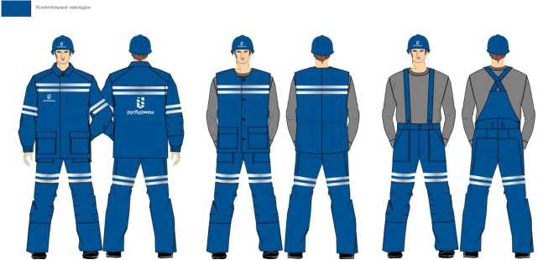 | Согласно условиям договора
2 | КОСТЮМ СВАРЩИКА ПОВЕРХНОСТНОЙ ГРУППЫ | Защитные свойства: 3 класс защиты, от искр, брызг расплавленного металла и окалины, пыли и общих производственных загрязнений (Пн, Пм, Ми, З, Тр2, накладки Нл). Комплектация: Костюм состоит из куртки, брюк, утепленного жилета (Наличие утепленного жилета необходимо в связи с производством работ в условиях отрицательных температур). "Конструктивные особенности: Куртка прямая, с центральной правосторонней потайной застежкой на петли и пуговицы, верхняя петля сквозная, рукавами покроя реглан, отложным воротником. Полочки с карманами в боковых швах, внутренними верхними накладными карманами с клапанами с застежкой на петли и пуговицы. Спинка с кокеткой. По шву притачивания кокетки- вентиляционные отверстия. Рукава двухшовные, с накладками от горловины до 3/4 длины. По низу рукавов внутренний настрочной напульсник из огнестойкой ткани с эластичной лентой. Вентиляционные отверстия (обметанные петли): в верхней части боковых швов полочек и спинки. Световозвращающая огнестойкая лента: горизонтальные полосы по низу полочек, спинки, рукавам, по наметке. Брюки прямые, с цельнокроенным поясом, застежкой в среднем шве передних половинок на петли и пуговицы, со шлевками. Передние половинки с накладными карманами с наклонной линией входа, накладками в области колена, входящими в шаговый шов. Задние половинки с вытачками в области талии, нижними накладками входящими в шаговый шов. Вентиляционные отверстия (обметанные петли): в верхней части шаговых швов, передней и задней половинки. Световозвращающая огнестойкая лента: горизонтальные полосы по низу брюк, по наметке. Световозвращающая огнестойкая лента: горизонтальные и вертикальные полосы по верху полочек и спинки, по наметке. Логотипы: на левом нагрудном кармане куртки, на спинке куртки. Жилет прямой, с притачной утепляющей подкладкой, центральной застежкой на петли и пуговицы, с круглым вырезом горловины, углубленной проймой. Полочки с верхними и нижними накладными карманами, с клапанами с застежкой на петли и пуговицы. На верхнем кармане левой полочки вертикальной строчкой отстрочен карман для ручки ш. 25 мм. Верхние срезы клапанов нагрудных карманов входят в шов настрачивания световозвращающей ленты. На подкладке левой полочки накладной карман с застежкой на петлю и пуговицу. Спинка удлиненная относительно полочки ≈ на 10 см. Световозвращающая огнестойкая лента: горизонтальные и вертикальные полосы по верху полочек и спинки, по наметке. Логотипы: на левом нагрудном кармане куртки и жилета, на спинке куртки и жилета. Требования к ткани в соответствии с ГОСТ 11209. Состав ткани:100% хлопок, минимальная плотность ткани: 330 г/м², отделка ткани: огнезащитная пропитка. Состав материала накладок: 100 % хлопок, парусина полульняная, спилок или ткань из арамидных волокон. Минимальная плотность ткани накладок: 420 г/м². Стойкость ткани к разрывным нагрузкам (основа / уток): Минимальная разрывная нагрузка по основе: 1000 Н. Минимальная разрывная нагрузка по утку: 700 Н устойчивость окраски к стирке: класс 4.0 по ISO 105 C06 C2S [20], устойчивость окраски к солнечному свету: класс 5.0 по ISO 105 B02 [21], стойкость к истиранию, циклов: Не менее 2900 по ГОСТ 18976. Нитки: Огнестойкие. Изменение линейных размеров (усадка) изделия после 5-ти стирок не должно превышать 2,5–3 %, 12.1.6 Обязательная сертификация на соответствие: ГОСТ Р ИСО 11611, ГОСТ 12.4.105. Пыленепроницаемость 2 класс (1 слой). Огнестойкость после 5 стирок, 30 сек. - остаточное горение и тление отсутствуют. Отсутствие образования дыр при горении. Стойкость к прожиганию до 300 сек. Постоянные огнестойкие свойства (200 стирок). Цвет: 194025 синий по пантонуtpx. Назначение Выполнение технологических операций с инструментом и оборудованием в условиях воздействия искр и брызг расплавленного металла при сварке и аналогичных работах. Примечание: Выполняются только в корпоративных цветах с логотипами АО «РУСБУРМАШ». Назначение: Защита тела. | ГОСТ Р ИСО 11611-2011, ГОСТ 12.4.105-81 | 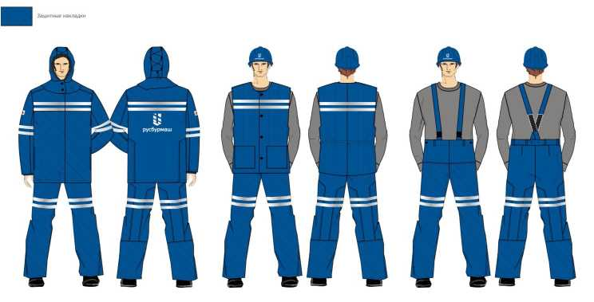 | Согласно условиям договора
3 | Костюм ИТР для защиты от пониженных температур | Костюм состоит из утепленных куртки, полукомбинезона и жилета. Куртка удлиненная, прямого силуэта, с притачной теплозащитной подкладкой, центральной застежкой-молнией, съёмным капюшоном, воротником-стойкой, втачными рукавами. Застежка-молния с внешней стороны по всей длине закрыта двумя утепленными ветрозащитными планками с застёжкой текстильной. Ширину куртки по линии талии и низу регулируют с помощью шнура и фиксаторов.  Полочка из трех частей: кокетки, верхней и нижней. На кокетке правой полочки расположен карман для бейджа с застежкой текстильной. На левой верхней части расположен накладной объемный карман под рацию с клапаном. Клапан с застежкой текстильной. На нижней части – прорезной карман с застежкой-молнией и клапаном. Один срез клапана кармана входит в боковой шов, другой – в шов притачивания ветрозащитной планки.  Спинка из трех частей: кокетки, верхней и нижней.  Рукав из трех частей: верхней, передней и локтевой. На локтевой части усилительная накладка в области локтя. Локтевая часть и накладка с вытачками. Низ рукава с притачной манжетой. Манжета с лентой эластичной и хлястиком с застежкой текстильной.  Воротник-стойка из двух частей, утепленный.  Теплозащитная подкладка с баской по линии талии. Баска с лентой эластичной по низу, застежкой спереди на пуговицах. На левой полочке – накладной карман с застежкой текстильной.  Капюшон объемный под каску, с притачной теплозащитной подкладкой, из частей: средней, двух боковых, двух подбородочных и околыша. Подбородочная часть капюшона с застёжкой текстильной. Длину лицевого выреза регулируют с помощью шнура и фиксаторов, объем капюшона на средней части – хлястиком с застёжкой текстильной. Капюшон пристегивают к куртке с помощью застежки-молнии, которая закрыта планкой.Полукомбинезон с притачной теплозащитной подкладкой, центральной застежкой-молнией, притачными нагрудником и спинкой, бретелями, шлевками. Внизу боковых швов брюк – застежка-молния с планкой и пуфта. Планка с застежкой текстильной. Бретели с застежкой-карабином и участком из ленты эластичной.  Передняя половинка брюк с отрезным бочком и боковым карманом с наклонным входом, усилительной накладкой в области колена. Передняя часть и накладка с вытачками по боковому и шаговому швам в области колена.  Нагрудник с держателями для застежки-карабина, вертикальными прорезными карманами с листочкой*.  Задняя правая половинка брюк с накладным карманом. В области соединения задних половинок брюк со спинкой расположена внутренняя кулиска с лентой эластичной.  Теплозащитная подкладка с цельнокроеным нагрудником и притачной спинкой, мягкими складками в области колен по боковому и шаговому швам, внутренними напульсниками по низу брюк. Напульсники с лентой эластичной.  *В зависимости от условий эксплуатации и по требованию Потребителя полукомбинезоны допускается изготовлять без данного модельно-конструктивного элемента.  Расположение световозвращающих полос: по низу передних и задних половинок брюк полукомбинезона. Жилет прямой, с притачной подкладкой, центральной застежкой на петли и пуговицы, с круглым вырезом горловины, углубленной проймой. Полочки с верхними и нижними накладными карманами, с клапанами с застежкой на петли и пуговицы. На верхнем кармане левой полочки вертикальной строчкой отстрочен карман для ручки ш. 25 мм. Верхние срезы клапанов нагрудных карманов входят в шов настрачивания световозвращающей ленты. На подкладке левой полочки накладной карман с застежкой на петлю и пуговицу. Спинка удлиненная относительно полочки ≈ на 10 см.  Качество обработки:  - световозвращающие полосы должны быть шириной 50 мм;  - цвет применяемых ниток должен быть в тон цвета обрабатываемых деталей изделия;  - пластмассовая фурнитура, лента эластичная, застежка текстильная и тесьма застежки-молнии должны быть василькового цвета;  - длина напульсников низа полукомбинезона должна быть не менее 300 мм в готовом виде;  - слои пакета материалов теплозащитной подкладки полукомбинезона должны быть скреплены между собой.Цвет: 193936 василек по пантонуtpx.  Состав ткани: хлопкополиэфирная с содержанием хлопка не менее 33 %.  Минимальная плотность ткани: 245 г/м².  Отделка ткани: масловодоотталкивающая отделка (МВО).  Минимальная разрывная нагрузка по основе: 1300 Н.  Минимальная разрывная нагрузка по утку: 700 Н.  Устойчивость окраски к стирке: класс 4.0 по ISO 105 C06 Е2S.  Устойчивость окраски к солнечному свету: класс 5.0 по ISO 105 B02.  Стойкость к истиранию, циклов: не менее 9000 по ГОСТ 18976.Цвет синий.Примечание: Выполняются только в корпоративных цветах с логотипами АО «РУСБУРМАШ». Назначение: Защита тела. | ГОСТ Р 12.4.236-2011. | 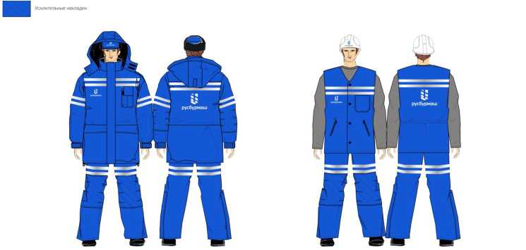 | Согласно условиям договора
4 | Костюм мужской для защиты пыли и общих производственных загрязнений для ИТР подземной группы | Защитные свойства: Защита от производственных загрязнений рудничной пылью и общих производственных загрязнений (Пн, Пм, Ми, З, накладки Нл). Комплектация: Костюм состоит из куртки, брюк, утепленного жилета (Наличие утепленного жилета необходимо в связи с условиями, в которых выполняется производство работ на сквозняках в подземных горных выработках по бурению скважин). Конструктивные особенности: Куртка прямая, с притачным поясом с застежкой на петлю и пуговицу, центральной потайной застежкой на петли и пуговицы, верхняя петля сквозная, отложным воротником, рукавами реглан. Полочка с накладной кокеткой, переходящей на переднюю часть рукава, с верхними и нижними накладными карманами с настрочными клапанами с застежкой на петли и пуговицы. На верхнем кармане левой полочки вертикальной строчкой отстрочен карман для ручки ш.25 мм. С внутренней стороны левой полочки накладной карман. Спинка с накладной кокеткой, переходящую на заднюю часть рукава. Рукав двухшовный, с фигурной накладкой в области локтя, притачной манжетой с застежкой на петлю и две пуговицы. По шву притачивания манжеты мягкие складки. Пояс с хлястиками-затяжниками с внутренней стороны, от бокового шва на спинку, с застежкой на петлю и две пуговицы. Световозвращающая лента: вертикальные полосы на кокетках полочки и спинки, и горизонтальные полосы по низу полочек, спинки, рукавов. Брюки прямые, с застежкой в среднем шве на петли и пуговицы, с притачным поясом с застежкой на петлю и пуговицу, эластичной лентой в задней части пояса, шлевками. По правому боковому шву накладной карман с настрочным клапаном, с застежкой на петлю и пуговицу. В подгибке низа брюк - кулиска с эластичным шнуром и фиксатором, концы шнура выводятся через обметанные петли в области бокового шва. Передние половинки с фигурными накладками, и боковыми карманами с наклонной линией входа, нижний срез кармана входит в верхний шов наколенника. Задние половинки с фигурными накладками в области сидения и нижней части брюк. Световозвращающая лента: двойные горизонтальные полосы в верхней части брюк, по наметке Логотипы: на левом нагрудном кармане куртки, на спинке куртки. Жилет прямой, с притачной подкладкой, центральной застежкой на петли и пуговицы, с круглым вырезом горловины, углубленной проймой. Полочки с верхними и нижними накладными карманами, с клапанами с застежкой на петли и пуговицы. На верхнем кармане левой полочки вертикальной строчкой отстрочен карман для ручки ш. 25 мм. Верхние срезы клапанов нагрудных карманов входят в шов настрачивания световозвращающей ленты. На подкладке левой полочки накладной карман с застежкой на петлю и пуговицу. Спинка удлиненная относительно полочки ≈ на 10 см. Световозвращающая лента: горизонтальные и вертикальные полосы по верху полочек и спинки, по наметке. Логотипы: на левом нагрудном кармане куртки и жилета, на спинке куртки и жилета. Требования к ткани в соответствии с ГОСТ 11209. Состав ткани:100% хлопок, плетение 3/1, минимальная плотность ткани: 300 г/м², отделка ткани: масловодоотталкивающая отделка (МВО), стойкость ткани к разрывным нагрузкам (основа / уток): минимальная разрывная нагрузка по основе: 1100 Н, минимальная разрывная нагрузка по утку: 650, устойчивость окраски к стирке: класс 4.0 по ISO 105 C06 C2S [20], устойчивость окраски к солнечному свету: класс 5.0 по ISO 105 B02 [19], стойкость к истиранию, циклов: не менее 5000 по ГОСТ 18976. Изменение линейных размеров (усадка) изделия после 5-ти стирок не должно превышать 2,5–3 %, в соответствии с ГОСТ 11209. Обязательная сертификация на соответствие: ГОСТ 27575-87 Пыленепроницаемость 2 класс (1 слой). Цвет: 193936 василек по пантонуtpx. Назначение выполнение технологических операций с технологическим оборудованием и инструментом в условиях горных производств, кроме сварочных и других работ, для которых предусмотрены другие виды спецодежды. Примечание: Выполняются только в корпоративных цветах с логотипами АО «РУСБУРМАШ». Назначение: Защита тела. | ГОСТ 12.4.110-82 | 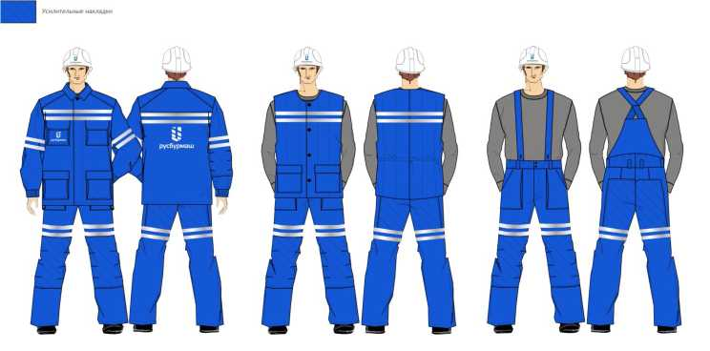 | Согласно условиям договора
5 | Костюм для защиты от пониженных температур, общих производственных загрязнений и механических воздействий | Костюм состоит из утепленных куртки,полукомбинезона и утепленного жилета. Куртка удлиненная, прямого силуэта, с притачной теплозащитной подкладкой, центральной застежкой-молнией, съёмным капюшоном, воротником-стойкой, втачными рукавами. Застежка-молния с внешней стороны по всей длине закрыта двумя утепленными ветрозащитными планками с застёжкой текстильной. Ширину куртки по линии талии и низу регулируют с помощью шнура и фиксаторов.  Полочка из трех частей: кокетки, верхней и нижней. На кокетке правой полочки расположен карман для бейджа с застежкой текстильной. На левой верхней части расположен накладной объемный карман под рацию с клапаном. Клапан с застежкой текстильной. На нижней части – прорезной карман с застежкой-молнией и клапаном. Один срез клапана кармана входит в боковой шов, другой – в шов притачивания ветрозащитной планки.  Спинка из трех частей: кокетки, верхней и нижней.  Рукав из трех частей: верхней, передней и локтевой. На локтевой части усилительная накладка в области локтя. Локтевая часть и накладка с вытачками. Низ рукава с притачной манжетой. Манжета с лентой эластичной и хлястиком с застежкой текстильной.  Воротник-стойка из двух частей, утепленный.  Теплозащитная подкладка с баской по линии талии. Баска с лентой эластичной по низу, застежкой спереди на пуговицах. На левой полочке – накладной карман с застежкой текстильной.  Капюшон объемный под каску, с притачной теплозащитной подкладкой, из частей: средней, двух боковых, двух подбородочных и околыша. Подбородочная часть капюшона с застёжкой текстильной. Длину лицевого выреза регулируют с помощью шнура и фиксаторов, объем капюшона на средней части – хлястиком с застёжкой текстильной. Капюшон пристегивают к куртке с помощью застежки-молнии, которая закрыта планкой. Полукомбинезон с притачной теплозащитной подкладкой, центральной застежкой-молнией, притачными нагрудником и спинкой, бретелями, шлевками. Внизу боковых швов брюк – застежка-молния с планкой и пуфта. Планка с застежкой текстильной. Бретели с застежкой-карабином и участком из ленты эластичной.  Передняя половинка брюк с отрезным бочком и боковым карманом с наклонным входом, усилительной накладкой в области колена. Передняя часть и накладка с вытачками по боковому и шаговому швам в области колена.  Нагрудник с держателями для застежки-карабина, вертикальными прорезными карманами с листочкой*.  Задняя правая половинка брюк с накладным карманом. В области соединения задних половинок брюк со спинкой расположена внутренняя кулиска с лентой эластичной.  Теплозащитная подкладка с цельнокроеным нагрудником и притачной спинкой, мягкими складками в области колен по боковому и шаговому швам, внутренними напульсниками по низу брюк. Напульсники с лентой эластичной.  *В зависимости от условий эксплуатации и по требованию Потребителя полукомбинезоны допускается изготовлять без данного модельно-конструктивного элемента.  Расположение световозвращающих полос: по низу передних и задних половинок брюк полукомбинезона.  Качество обработки:  - световозвращающие полосы должны быть шириной 50 мм;  - цвет применяемых ниток должен быть в тон цвета обрабатываемых деталей изделия;  - пластмассовая фурнитура, лента эластичная, застежка текстильная и тесьма застежки-молнии должны быть василькового цвета;  - длина напульсников низа полукомбинезона должна быть не менее 300 мм в готовом виде;  - слои пакета материалов теплозащитной подкладки полукомбинезона должны быть скреплены между собой.Цвет: 193936 василек по пантону tpx.  Состав ткани: хлопкополиэфирная с содержанием хлопка не менее 33 %.  Минимальная плотность ткани: 245 г/м².  Отделка ткани: масловодоотталкивающая отделка (МВО).  Минимальная разрывная нагрузка по основе: 1300 Н.  Минимальная разрывная нагрузка по утку: 700 Н.  Устойчивость окраски к стирке: класс 4.0 по ISO 105 C06 Е2S.  Устойчивость окраски к солнечному свету: класс 5.0 по ISO 105 B02.  Стойкость к истиранию, циклов: не менее 9000 по ГОСТ 18976.Цвет синий.  Защитные свойства: Защита от производственных загрязнений рудничной пылью и общих производственных загрязнений (Пн, Пм, Ми, З, накладки Нл). Комплектация: Костюм состоит из куртки, брюк, утепленного жилета. Конструктивные особенности: Куртка прямая, с притачным поясом с застежкой на петлю и пуговицу, центральной потайной застежкой на петли и пуговицы, верхняя петля сквозная, отложным воротником, рукавами реглан. Полочка с накладной кокеткой, переходящей на переднюю часть рукава, с верхними и нижними накладными карманами с настрочными клапанами с застежкой на петли и пуговицы. На верхнем кармане левой полочки вертикальной строчкой отстрочен карман для ручки ш.25 мм. С внутренней стороны левой полочки накладной карман. Спинка с накладной кокеткой, переходящую на заднюю часть рукава. Рукав двухшовный, с фигурной накладкой в области локтя, притачной манжетой с застежкой на петлю и две пуговицы. По шву притачивания манжеты мягкие складки. Пояс с хлястиками-затяжниками с внутренней стороны, от бокового шва на спинку, с застежкой на петлю и две пуговицы. Световозвращающая лента: вертикальные полосы на кокетках полочки и спинки, и горизонтальные полосы по низу полочек, спинки, рукавов. Брюки прямые, с застежкой в среднем шве на петли и пуговицы, с притачным поясом с застежкой на петлю и пуговицу, эластичной лентой в задней части пояса, шлевками. По правому боковому шву накладной карман с настрочным клапаном, с застежкой на петлю и пуговицу. В подгибке низа брюк - кулиска с эластичным шнуром и фиксатором, концы шнура выводятся через обметанные петли в области бокового шва. Передние половинки с фигурными накладками, и боковыми карманами с наклонной линией входа, нижний срез кармана входит в верхний шов наколенника. Задние половинки с фигурными накладками в области сидения и нижней части брюк. Световозвращающая лента: двойные горизонтальные полосы в верхней части брюк, по наметке Логотипы: на левом нагрудном кармане куртки, на спинке куртки. Жилет прямой, с притачной подкладкой, центральной застежкой на петли и пуговицы, с круглым вырезом горловины, углубленной проймой. Полочки с верхними и нижними накладными карманами, с клапанами с застежкой на петли и пуговицы. На верхнем кармане левой полочки вертикальной строчкой отстрочен карман для ручки ш. 25 мм. Верхние срезы клапанов нагрудных карманов входят в шов настрачивания световозвращающей ленты. На подкладке левой полочки накладной карман с застежкой на петлю и пуговицу. Спинка удлиненная относительно полочки ≈ на 10 см. Световозвращающая лента: горизонтальные и вертикальные полосы по верху полочек и спинки, по наметке. Логотипы: на левом нагрудном кармане куртки и жилета, на спинке куртки и жилета. Требования к ткани в соответствии с ГОСТ 11209. Состав ткани:100% хлопок, плетение 3/1, минимальная плотность ткани: 300 г/м², отделка ткани: масловодоотталкивающая отделка (МВО), стойкость ткани к разрывным нагрузкам (основа / уток): минимальная разрывная нагрузка по основе: 1100 Н, минимальная разрывная нагрузка по утку: 650, устойчивость окраски к стирке: класс 4.0 по ISO 105 C06 C2S [20], устойчивость окраски к солнечному свету: класс 5.0 по ISO 105 B02 [19], стойкость к истиранию, циклов: не менее 5000 по ГОСТ 18976. Изменение линейных размеров (усадка) изделия после 5-ти стирок не должно превышать 2,5–3 %, в соответствии с ГОСТ 11209. Обязательная сертификация на соответствие: ГОСТ 27575-87 Пыленепроницаемость 2 класс (1 слой). Цвет: 193936 василек по пантону tpx. Назначение выполнение технологических операций с технологическим оборудованием и инструментом в условиях горных производств, кроме сварочных и других работ, для которых предусмотрены другие виды спецодежды. Примечание: Выполняются только в корпоративных цветах с логотипами АО «РУСБУРМАШ». Назначение: Защита тела. | ГОСТ Р 12.4.236-2011. | 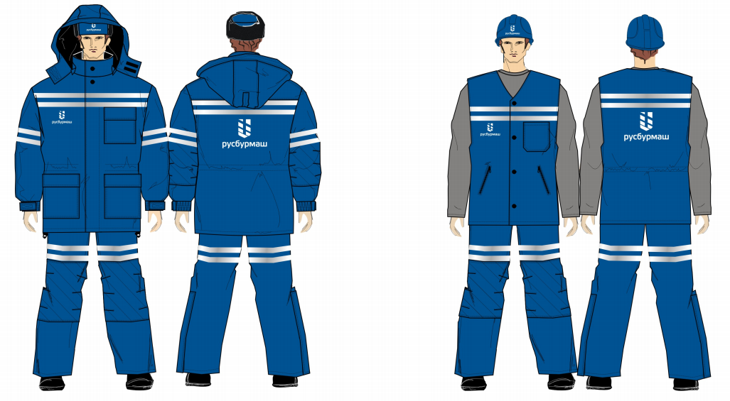 | Согласно условиям договора
6 | Костюм ЛГН шахтерский | Костюм состоит из удлиненной куртки и полукомбинезона.  Ткань: 100 % полиэфирная ткань с ПУ покрытием или хлопкополиэфирная ткань с содержанием хлопка не менее 35 % с ПУ покрытием.  Общая плотность ткани: 305 г/м² для тканей из 100 % ПЭ, 240 г/м² для хлопкополиэфирных тканей.  Водоупорность: 1300 мм вод. ст.. | ГОСТ 27643-88 |  | Согласно условиям договора
7 | Вкладыши противошумные (вкладыши противошумные «Беруши») со шнурком в индивидуальной упаковке | Вкладыши из пенополиуретана, поливинилхлорида или монопрена. Должны легко принимать форму ушного канала.  Материалы, используемые в деталях вкладыша и находящиеся в контакте с кожей должны соответствовать следующим требованиям:  - материалы не должны раздражать кожу, вызывать аллергию или оказывать какой-либо отрицательный эффект на здоровье работника в период срока службы вкладышей;  - когда вкладыши находятся в контакте с потом, ушной серой или другими веществами, которые могут быть в ушном канале, материал, из которого он сделан не должен претерпевать изменений в пределах срока службы вкладыша, чтобы это могло сказаться на существенном изменении свойств вкладыша.  В случаях, когда вкладыши предназначены для повторного использования должна применяться подходящая упаковка, обеспечивающая их гигиеническое хранение между применениями.  Акустическая эффективность (SNR) – не менее 24 дБ, до 37 дБ. | ГОСТ Р 12.4.255-2011.  Рекомендуется дополнительная сертификация на соответствие: EN 458. | 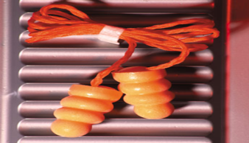 | Согласно условиям договора
8 | Щиток для сварщика (с автоматически затемняющимся светофильтром) | Щиток, состоящий из непрозрачного термостойкого корпуса с наголовным креплением, в котором установлен автоматически затемняющийся сменный светофильтр, защищённый бесцветными стеклами. Светофильтр может иметь ручную регулировку степени и скорости затемнения.  Температурный диапазон работы автоматически затемняющегося светофильтра от минус 5 °С до 55 °С.  Щиток должен иметь:  - предупреждающую маркировку о температурном режиме работы;  - пластину, отводящую тепловое излучение;  - механизм отвода СО2.  Щиток может быть совместим с фильтрующими противогазоаэрозольными системами принудительной подачи воздуха. | ГОСТ 12.4.238-2007.  Рекомендуется дополнительная сертификация на соответствие: EN 379, EN 175. |  | Согласно условиям договора
9 | Аптечка производственная (промышленная) | Состав аптечки:  1) Аммиака раствор 10 % – 1 фл.  2) Анальгин № 10 – 2 уп.  3) Ацетилсалициловая кислота № 10 – 2 уп.  4) Бинт марлевый нестерильный 5 м × 10 см – 3 шт.  5) Бинт марлевый нестерильный 5 м × 5 см – 3 шт.  6) Бинт марлевый стерильный 5 м × 10 см – 2 шт.  7) Бинты эластичные трубчатые №№ 1,3,6 – 1 уп.  8) Бриллиантовой зелени раствор 1 % – 1фл.  9) Валидол № 6 – 3 уп.  10) Вата 50 г – 2 уп.  11) Дротаверина гидрохлорид № 10 – 2 уп.  12) Жгут кровоостанавливающий – 1 шт.  13) Корвалол – 1 фл.  14) Лейкопластырь 1×250 – 1 шт.  15) Лейкопластырь 2,5×7,2 – 10 шт.  16) Нитроглицерин № 20 – 1 уп.  17) Ножницы – 1 шт.  18) Пакет гипотермический водно-солевой – 2 шт.  19) Перекиси водорода 3 % раствор – 1 фл.  20) Повязка антимикробная с хлоргексидином 6×10 – 2 шт.  21) Повязка гидрогелевая 10×10 см с анилокаином и йодовидоном – 3 шт.  22) Повязка гемостатическая 6×10 № 3 – 1 уп.  23) Стаканчик для приема лекарств 30 мл – 3 шт.  24) Сульфацил натрия – 1 шт.  25) Уголь активированный № 10 – 2 шт.  26) Устройство для проведения искусственного дыхания – 1 шт.  27) Натрия гидрокарбонат 10 г – 1 шт. | ТУ 9398-005-42965160-00. Или эквивалент |  | Согласно условиям договора
10 | Белье нательное летнее | Белье состоит из фуфайки и кальсон.  Состав ткани: 100 % хлопковый трикотаж, 100 % хлопок.  Плотность ткани, не менее: 150 г/м². | ГОСТ Р 53144-2008, ГОСТ Р 53145-2008 |  | Согласно условиям договора
11 | Жилет сигнальный (жилет сигнальный 2 класса защиты) | Ткань: из флуоресцентных материалов, содержание полиэфира не менее 65 %.  Минимальная плотность ткани: 180 г/м².  Минимальная разрывная нагрузка по основе: 1000 Н.  Минимальная разрывная нагрузка по утку: 500 Н.  Устойчивость окраски к стирке: класс 4.0 по ISO 105 C06 Е2S.  Устойчивость окраски к солнечному свету: класс 4.0 по ISO 105 B02.  Минимальный коэффициент яркости: 0,40. | ГОСТ Р 12.4.219-99 (2 класс).  Рекомендуется дополнительная сертификация: EN 471. |  | Согласно условиям договора
12 | Белье нательное утепленное | "Комплект состоит из фуфайки и кальсон.  Состав ткани: 50 % шерсть, 50 % хлопок.  Плотность ткани, не менее: 100 г/м²."  Фуфайка с удлиненной спинкой.  Должны быть изготовлены из трикотажного полотна с эластичным переплетением, объемная структура вязки обладает воздухопроницаемостью и гигроскопичностью. Структура полотна должна хорошо прилегать к коже и быстро впитывать пот. Белье должно быть изготовлено по технологии «плоского шва» с увеличенной износостойкостью (швы растягиваются и не рвутся). Микроначес с внутренней стороны. | .  ГОСТ 31405-2009, ГОСТ 31408-2009. | 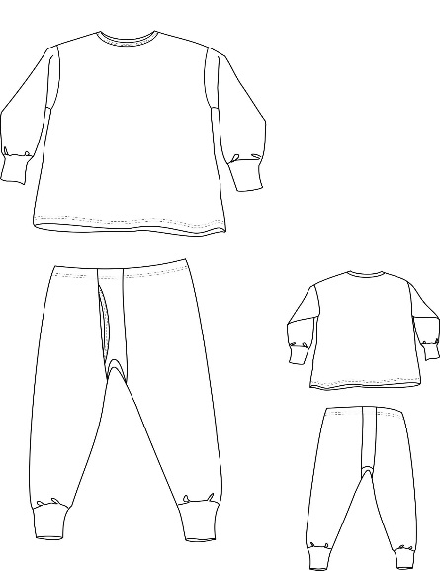 | Согласно условиям договора
13 | Перчатки антивибрационные  11-13 размер | Пятипалые перчатки, сшитые с подкладкой и вибродемпфирующей прокладкой. Перчатки на запястье с ладонной стороны стянуты эластичной тесьмой, с тыльной стороны имеют текстильную застежку.  Толщина ладонной части перчатки от 7,5 мм, длина от 225 мм и выше.  Покрытие: нитрилбутадиенкаучук.  Перчатки должны иметь следующие технические характеристики:  - стойкость к истиранию – уровень 3;  - сопротивление порезу – уровень 2;  - сопротивление раздиру – уровень 2;  - стойкость к проколу – уровень 1;  - температурный режим: от минус 20 °С до 45 °С.  Подкладка: трикотажное полотно, дублированное тонким слоем поролона.  Прокладка: специальный гель.  Обязательное требование по снижению вибрации:  - низкочастотные колебания (до 31,5 Гц) на 83 %;  - среднечастотные колебания (от 31,5 до 200 Гц) на 74 %;  - высокочастотные колебания (от 200 до 1500 Гц) на 38 %. | ГОСТ 12.4.010-75, ГОСТ Р 12.4.246-2008, ГОСТ 12.4.002-97, ГОСТ EN 388-2012, ГОСТ ИСО 10819-2002.  Рекомендуется дополнительная сертификация на соответствие: EN 420. |  | Согласно условиям договора
14 | Перчатки с нитриловым покрытием  11-13 размер | Перчатки на трикотажной основе с нитриловым покрытием, типоМультикрон (или аналог)- перчатки на трикотажной основе с нитриловым покрытием, эластичны, прочны, пригодны для работы с абразивными материалами: камнем, металлом, неструганой древесиной. Маслобензостойкие. | ГОСТ Р 12.4.246-2008. | 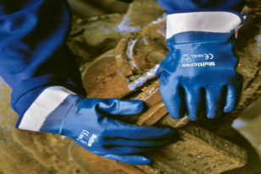 | Согласно условиям договора
15 | ПОРТЯНКИ СУКОННЫЕ | Размер 45 × 70.  Состав ткани: сукно плотностью не менее 530 г/м². | ГОСТ 31405-2009, ГОСТ 31408-2009. |  | Согласно условиям договора
16 | Сапоги резиновые шахтёрские с металлическим подноском и стелькой 200 Дж | Сапоги резиновые  Верх обуви: резина.  Подкладка: ткань хлопчатобумажная.  Подносок: композитный материал (Мун 200).  Подошва: резина.  Метод крепления: формовой.  Цвет: черный.  Высота: 40 см.  Размеры: 41 – 46.  ТР ТС 019/2011  ГОСТ 12.4.072-79  ГОСТ Р ЕН ИСО 20345-2011  Комплектация сапог внутренней антипрокольной стелькой, защищающей стопу от проколов и порезов, с сопротивлением сквозному проколу 1200 Н | ГОСТ 12.4.162-85. | 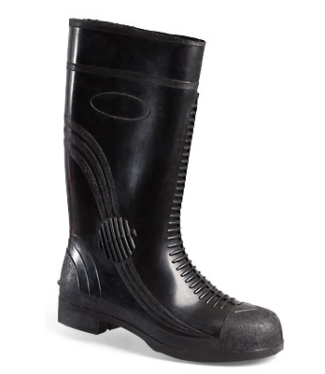 | Согласно условиям договора
17 | Сапоги кожаные с защитным подноском 200 Дж | Сапоги кожаные  Обувь должна быть изготовлена литьевым методом крепления подошвы из полиуретана и термопластичного полиуретана.  Обувь должна обеспечивать защиту от нефти, нефтепродуктов, щелочей концентрации до 20%, механических воздействий, нетоксичной пыли и общих производственных загрязнений.  Должна быть изготовлена из термоустойчивой водоотталкивающей кожи (юфти) толщиной 1,8–2,0 мм.  Подошва должна обеспечивать защиту от химических факторов – нефти, нефтепродуктов, щелочей концентрации до 20%.  Верхний слой должен обладать амортизирующими свойствами, гасить ударные наг¬руз¬ки.  Подошва должна быть изготовлена из износостойкого, термостойкого, морозостойкого (–40...+100 °С) термопластичного полиуретана с улучшенным сопротивлением скольжению (глубина протектора не менее 4,5 мм), стойкостью к деформациям и истиранию.  Вкладная стелька из вспененного материала, обеспечивающая комфорт при носке.  Верх обуви: кожа натуральная.  Подкладка: спилок подкладочный.  Подошва: двухслойная, полиуретан и термпопластичный полиуретан.  Метод крепления: литьевой.  Цвет: черный. | ГОСТ 28507-90, ГОСТ 12.4.137-84.  Рекомендуется дополнительная сертификация на соответствие: EN ISO 20345. | 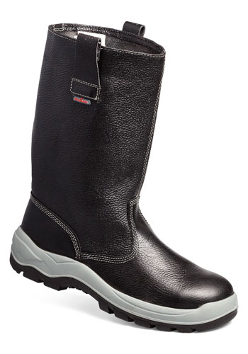 | Согласно условиям договора
18 | Респиратор Лепесток 200 в индивидуальной упаковке. | Респиратор Лепесток 200 в индивидуальной упаковке - предназначены для защиты органов дыхания от различных видов аэрозолей, присутствующих в воздухе: минерального, растительного, животного, металлического и другого происхождения при объемном содержании кислорода в воздухе не менее 17%. В нерабочем состоянии имеет вид круга. Плотное прилегание к лицу в рабочем состоянии достигается с помощью резинового шнура, продернутого по периметру круга, и носового зажима. Производитель ОАО "Кимрская фабрика им. Горького" | ГОСТ 12.4.028-76. |  | Согласно условиям договора
19 | Рукавицы Х/Б с брезентовым наладонником | Рукавицы специальные из двунитки, подладонник двунитка, наладонник из суровой неокрашенной льняной ткани, без пропитки.  Состав ткани:  - двунитка: 100 % хлопок, плотность 230–240 г/м², цвет натуральный; | ГОСТ 12.4.010-75 |  | Согласно условиям договора
20 | Подшлемник под каску | Подшлемник трикотажный на основе смесовой шерстяной пряжи содержанием шерсти не менее 50 %. | ГОСТ 5274-90/ГОСТ 2351 |  | Согласно условиям договора
21 | Перчатки краги "Джамбо" или эквивалент | Обеспечивают защиту от тепловых воздействий, устойчивы к порезам и истиранию. Обеспечивают защиту от ожога при кратковременном контакте с раскаленной поверхностью, от искр и брызг расплавленного металла. Изготавливаются из кожевенного спилка толщиной 1,1–1,3 мм, внутри – мягкая х/б подкладка, швы прошиты прочной негорючей нитью Kevlar® (DuPont). Используются для сварочных работ, работ с грубыми поверхностями, могут использоваться в холодных условиях.  Длина: 380 мм.  Размер: 10. | ГОСТ 12.4.010-99 | 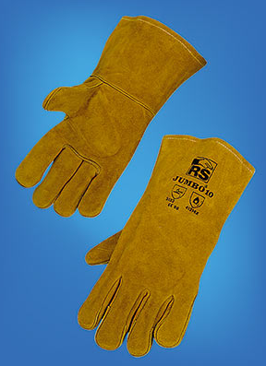 | Согласно условиям договора
22 | Очки газосварщика комбинированные | Очки закрытые, состоящие из термостойкого корпуса, панорамного светофильтра из поликарбоната, обтюратора, обеспечивающего плотное прилегание к лицу, и термостойкой наголовной ленты с регулировкой длины по размеру.  Очки могут иметь конструктивные элементы для крепления щитка для защиты лица, отверстия для обеспечения непрямой вентиляции пространства под панорамным светофильтром.  Возможна конструкция двойных закрытых очков с откидными светофильтрами.  Очки открытые, состоящие из ударопрочного светофильтра из поликарбоната, обеспечивающие боковую защиту и дужек, регулируемых по длине и углу наклона к линзе, или имеющих надежный охват лица.  Линзы очков должны полностью исключать оптическое искажение и должны соответствовать оптическому классу 1; использование очков с оптическим классом ниже 1 не допускается.  Очки должны иметь:  - специальные покрытия, защищающие линзы от царапин и запотевания.  Конструкция очков может допускать их ношение с корригирующими очками.  Очки должны обеспечивать отсутствие усталости глаз – при использовании защитных очков в течение всей рабочей смены. | ГОСТ Р 12.4.230.1-2007.  Рекомендуется дополнительная сертификация на соответствие: EN 166, EN 170, EN 172. | 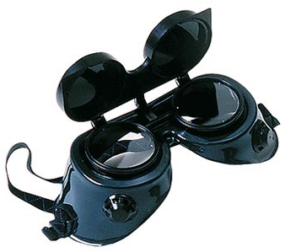 | Согласно условиям договора
23 | Шапочка трикотажная | Шапка вязаная с отворотом, с притачной утепленной подкладкой (материал верха + 1 слой утеплителя + подкладка), вверху шапки застрочены 4 вытачки.  Ткань: трикотажное полотно (100% акрил).  Утеплитель: Тинсулейт®. Подкладка: флис (100% полиэстер).  Цвет: темно-синий. Размеры: 55-62. | ГОСТ 53916-2010 |  | Согласно условиям договора
24 | Перчатки диэлектрические | Перчатки пятипалые, бесшовные, пленочные с гладкими внешней и внутренней поверхностями. Толщина от 0,5 мм до 3,4 мм.  Перчатки должны иметь 00–4 класс защиты для работ при различных рабочих напряжениях (от 500 вольт до 36 000 вольт). Для дополнительной защиты рук в условиях пониженных температур – трикотажный или шерстяной утеплительный вкладыш-перчатка.  Материал: Натуральный латекс. | ТУ 38.306-5-63-97, ГОСТ 12.4.183-91, IEС 903. |  | Согласно условиям договора
25 | Коврик диэлектрический 750х750 | Коврик диэлектрический (75 х 75 см)  Используется как дополнительное средство защиты от электрического тока напряжением до 1000 В.Размер: 75 х 75 см.  Температурный режим: от –50°С до +50°С.  Срок эксплуатации: 3 года с момента изготовления.  Обязательная сертификация на соответствие: ГОСТ 4997-75 | ГОСТ 4997-75 |  | Согласно условиям договора
26 | Перчатки краги спилковые пятипалые | Материал:кожевенный спилок, класс А-В, 1.1-1.3 мм  Подкладка:Х/Б ткань, флис  Особенности модели:кожаная вставка  Защитные свойства: термические воздействия, механические воздействия  Размер:12 | ГОСТ 12.4.010-75 | 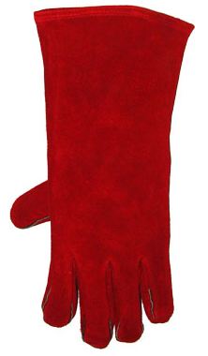 | Согласно условиям договора
27 | Боты диэлектрические | Специальная обувь, которая является дополнительным средством защиты от электрического тока при работе на закрытых и, при отсутствии осадков, на открытых установках;  применяют при напряжении свыше 1 кВ и температуре от -30 до +50°С; | ГОСТ 13385-78 | 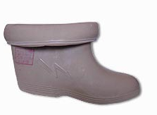 | Согласно условиям договора
28 | Бытовой дозиметр "БЕЛЛА" | Дозиметр применяется для оперативного индивидуального контроля радиационной обстановки.  В комплект поставки дозиметра входят элемент питания «Крона» и методические указания по оценке показаний полученных с помощью данного бытового дозиметра.  В дозиметре предусмотрена возможность контроля напряжения батареи питания.  Диапазон энергий - 0,05МэВ-1,25МэВ;  Диапазон измерения мощности:  - эквивалентной дозы - 0,20мкЗв/ч-99,99мкЗв/ч;  - экспозиционной дозы - 20мкР/ч-9999мкР/ч;  Энергетическая зависимость прибора дозиметр-радиометр ДБГБ-01И - ±30%;  Дополнительная погрешность измерения МЭД на 10°С - ±10%;  Время установления рабочего режима прибора дозиметр-радиометр - не более 10с;  Время измерения МЭД - не более 45с;  Габаритные размеры - не более 36х66х155мм;  Масса - не более 0,25кг. | Или эквивалент |  | Согласно условиям договора
29 | Наглядное пособие по ОТ и ПБ плакаты | Цветные плакаты форматом А3, материал – бумага (возможно ламинированные) | Или эквивалент | Состав:  «Вождение автомобиля в сложных условиях» - 1л.  «Техника безопасности грузоподъемных работ» - 1л.  «Электробезопасность при напряжении до 1000 В»-1л.  «Заземление и защитные меры электробезопасности» (напр, до 1000 В) - 1л.  «Безопасность работ на высоте» - 1л.  «Первичные средства пожаротушения» - 1л.  «Сосуды под давлением. Ресиверы» - 1л.  «Инструктаж по охране труда» - 1л  «Оказание перв. медицинской помощи при ранениях и переломах» -1л.  «Первая медицинская помощь при поражении электрическим током» -1л.  «Средства защиты,используемые в электроустановках.Нормы и сроки их испытания»-1л.  «Безопасность в электроустановках» - 1л.  «Трудовая дисциплина» - 1 л.  «Законодательство РФ об охране труда» -1 л.  «Технические меры электробезопасности» - 1 л.  «Организация обеспечения электробезопасности» - 1 л. | Согласно условиям договора

РАЗДЕЛ 2. СВЕДЕНИЯ О НОВИЗНЕ

Поставляемые товарно-материальные ценности должны быть новыми, высокого качества, отвечать требованиям и стандартам, действующим в РФ, год выпуска не ранее 2014 года, (не бывшим в употреблении, не восстановленным, не являться выставочными образцами, свободным от прав третьих лиц).

РАЗДЕЛ 3. ТРЕБОВАНИЯ К МАРКИРОВКЕ

Особых требований не предусмотрено

РАЗДЕЛ 4. ТРЕБОВАНИЯ К УПАКОВКЕ

Все товароматериальные ценности должны быть обеспечены упаковочным материалом обеспечивающим:
• предохранить товары от порчи и повреждения в результате механического и термического воздействия;
• обеспечить создание рациональных единиц груза для транспортировки, погрузки и выгрузки товаров;
• предоставить возможность формирования рациональных единиц для их складирования;
• обеспечить создание оптимальных - по весу и объему - единиц для перемещения товара;

РАЗДЕЛ 5. ТРЕБОВАНИЯ ПО ПРАВИЛАМ СДАЧИ И ПРИЕМКИ

Подраздел 5.1 Порядок сдачи и приемки
Согласно условиям договора
Подраздел 5.2 Требования по передаче заказчику технических и иных документов при поставке товаров
Товарные накладные, счет, счет фактура, сертификат соответствия требованиям Техническому Регламенту РФ, сертификат/паспорт качества и другие документы, предоставляемые вместе с Товаром, передаются Покупателю путем оформления акта приема-передачи указанных документов.
Копии всех Товарных накладных (товарной накладной по форме Торг-12, товарно-транспортной, железнодорожной), счета и счет-фактур направляются Поставщиком в день отгрузки Товара со склада (п.2.8. Договора) в сканированном виде по адресу электронной почты: zakupki@rbm-armz.ru с пометкой для Отдела закупок по Договору № _____ от ____________201__г.

РАЗДЕЛ 6. ТРЕБОВАНИЯ К ТРАНСПОРТИРОВАНИЮ

- устойчивость к воздействиям внешней среды в упакованном состоянии;

РАЗДЕЛ 7. ТРЕБОВАНИЯ К ХРАНЕНИЮ

места хранения, складирования должны обеспечить сохранность товароматериальных ценностей

РАЗДЕЛ 8. ТРЕБОВАНИЯ К ОБСЛУЖИВАНИЮ

Особых требований не предусмотрено

РАЗДЕЛ 9. ЭКОЛОГИЧЕСКИЕ ТРЕБОВАНИЯ

Особых требований не предусмотрено

РАЗДЕЛ 10. ТРЕБОВАНИЯ ПО БЕЗОПАСНОСТИ

Особых требований не предусмотрено

РАЗДЕЛ 11. ТРЕБОВАНИЯ К КАЧЕСТВУ

Раздел 1 настоящего технического задания

РАЗДЕЛ 12. ТЕХНИЧЕСКОЕ СОПРОВОЖДЕНИЕ ГРУПП ТОВАРОВ, ЗА ИСКЛЮЧЕНИЕМ НЕСТАНДАРТНОГО ОБОРУДОВАНИЯ

Особых требований не предусмотрено

РАЗДЕЛ 13. ДОПОЛНИТЕЛЬНЫЕ (ИНЫЕ) ТРЕБОВАНИЯ

РАЗДЕЛ 14. ТРЕБОВАНИЕ К ФОРМЕ ПРЕДСТАВЛЯЕМОЙ ИНФОРМАЦИИ

Согласно извещению, а так же правилам ЭТП.

РАЗДЕЛ 15. ТРЕБОВАНИЯ К ТЕХНИЧЕСКОМУ ОБУЧЕНИЮ ПЕРСОНАЛА ЗАКАЗЧИКА

Особых требований не предусмотрено

РАЗДЕЛ 16. ПЕРЕЧЕНЬ ПРИНЯТЫХ СОКРАЩЕНИЙ

№ п/п | Сокращение | Расшифровка сокращения

РАЗДЕЛ 17. ПЕРЕЧЕНЬ ПРИЛОЖЕНИЙ

№ п/п | Наименование приложения | Номер страницы
1 | Образец логотипа | 31

Руководитель проекта группы ОТ, ПБ и ООС Иванов С.П.

Ведущий специалист ОТ и ПБ Бронников С.А.

